Student/Parent Access to Assignments on Class Dojo
Acceso de estudiantes/padres a las tareas en Class Dojo
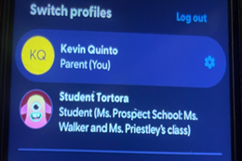  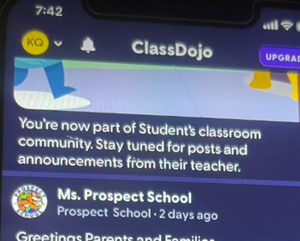 |   Click on the top corner and switch from your parent account to your student’s account. (click on their name)  Haga clic en la esquina superior y cambie de su cuenta de padre a la cuenta de su estudiante. (haga clic en su nombre)
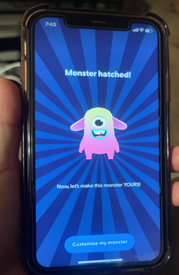  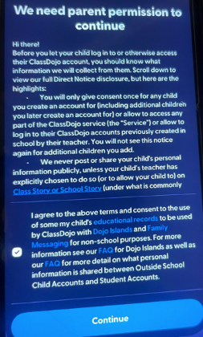 | Press continue. It may prompt you to type in your password to your phone. (It may also prompt you to hatch an egg into a monster- click on the egg until it becomes a monster)  Presione continuar. Es posible que le solicite que ingrese su contraseña en su teléfono. (También puede pedirte que incubes un huevo para convertirlo en un monstruo; haz clic en el huevo hasta que se convierta en un monstruo)
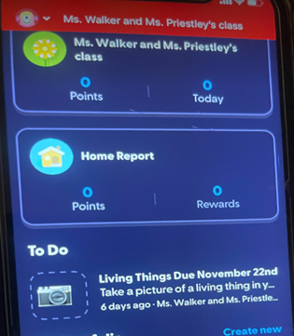 | Scroll down to the assignments. Click on the camera or the icon next to the assignment.  Desplácese hacia abajo hasta las tareas. Haga clic en la cámara o en el icono al lado de la tarea.
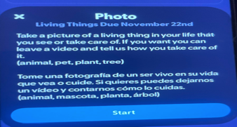 | Press start. Take or upload the picture.  Presione iniciar. Toma o sube la foto.
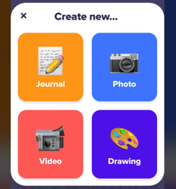 | Or you can press create new and you create your own post.  Or you can press create new and you create your own post.

